Extended Abstract für den Call for Papers
zur Jahrestagung des Netzwerks Kritische Kommunikationswissenschaft
vom 21. und 22. November 2019 an der Universität Leipzig,
Tagungsvortrag

Das Propagandamodell zur kritischen Medienpädagogik
Die Politische Ökonomie der Massenmedien
Basierend auf der Bachelor Thesis von Joel Gasser
«Fake News und Meinungsbildung in der Menschenrechtsprofession:
Das Propagandamodell zur kritischen Medienpädagogik»
vom Juni 2019

Verfasser Joel Gasser
Fachhochschule Nordwestschweiz FHNW
Hochschule für Soziale Arbeit HSA
Bachelorstudium in Sozialer Arbeit
Olten
Joel.gasser@bluewin.ch
+41763212629 Basel, August 2019

Das Propagandamodell zur kritischen Medienpädagogik
Die Politische Ökonomie der Massenmedien

1. Einleitung
Diese kritische Literaturarbeit behandelt das aktuelle Thema „Fake News" auf einer interdisziplinären und globalen Makroebene. Fake News und Desinformation stellen Formen von Propaganda dar. Deshalb wird der Frage nachgegangen, ob das Propagandamodell nach Herman und Chomsky einen Beitrag zur kritischen Meinungsbildung in der Menschenrechtsprofession leisten kann. Laut Berufskodex ist die Soziale Arbeit der Gesellschaft gegenüber verpflichtet, „der Öffentlichkeit, der Forschung und der Politik ihr Wissen über soziale Probleme sowie deren Ursachen und Wirkung auf individueller und struktureller Ebene“, zu vermitteln (vgl. Avenir Social 2010: 13). Der Berufskodex beinhaltet die Menschenrechte, welche die Basis für eine unabhängige und kritische Betrachtung von nationalen wie auch internationalen Gesetzgebungen schaffen. Es gilt zu bedenken, dass Legalität nicht automatisch identisch mit Legitimität ist (vgl. Staub-Bernasconi 2009: 13). Es werden die global vorherrschenden politisch ökonomischen Machtverhältnisse kritisch untersucht und die bestehenden strukturellen Zwänge in Mediensystemen liberaler Demokratien beleuchtet. Es wird folgende Fragestellungen verfolgt:

Was kann das Propagandamodell nach Noam Chomsky und Edward S. Herman zu einer kritischen Meinungsbildung in der Medienpädagogik bei Jugendlichen/jungen Erwachsenen beitragen?

2. Methodische Vorgehensweise
Im Zentrum der Kritik steht im Verständnis des Autors, analog zur kritischen Selbstreflektion, eine Verbesserung der Qualität eines Systems, welcher mit Offenheit und Flexibilität begegnet werden sollte. Gemäss der kritischen Tradition in der Sozialen Arbeit folgt diese Literaturarbeit folgenden zwei kritischen theoretischen Ansätzen.

Kritische Medien- und Kommunikationswissenschaft
Kritische Theorien entwickeln sich in der Auseinandersetzung mit dem sozialen, politischen und ökonomischen Status quo, nehmen darüber hinaus die sozialen Bedingungen von Kommunikation in den Blick, um so weitreichende Mechanismen der Ungleichheit zu analysieren. (Drüeke/Klaus 2017: 2)
Fuchs meint bezüglich der Aktualität des in dieser Arbeit behandelten politisch-ökonomischen Ansatzes, dass dieser ein «fruchtbarer Ansatz zur empirischen und theoretischen Analyse und zur Aufklärung zeitgenössischer Kommunikation» darstellt (vgl. Fuchs 2017: 270). Das in dieser Arbeit behandelte Propagandamodell (PM) basiert auf diesem Ansatz der kritischen politischen Ökonomie der Massenmedien, wie bereits deutlich aus dem Buchtitel hervorgeht: Manufacturing consent: The political economy of the mass media. Es wird in dieser Arbeit versucht, diesen Ansatz in Form des Propagandamodells in eine kritische Medienpädagogik zu integrieren.

Kritische Medienpädagogik nach Giroux
Eine kritische Medienpädagogik verfolgt gleichzeitig mehrere konkrete Zielsetzungen, die Theorie und Praxis verbinden. Auch hier steht eine Interdisziplinäre Herangehensweise an Fragestellungen im Vordergrund, um ein umfassendes Verständnis über die Alltags- und Bildungserfahrungen der Lehrenden und Lernenden zu liefern. Ein starker wissenschaftlicher Fokus liegt auf den Macht- und Identitätsprozessen in Bildungsinstitutionen. Die ethische Ausrichtung zielt auf die Verwirklichung von demokratischen Idealen ab. Dies geschieht durch zwei Ansätze, nämlich durch die Gesellschaftskritik, aber auch durch die Handlungsorientierung (vgl. Wimmer 2009: 190). Die Medien agieren als zentrale Institutionen einer „unsichtbaren Pädagogik“, welche durch ihre medialen Repräsentationen pädagogisch wirkmächtig sind (vgl. ebd.: 194).
Eine kritische Medienpädagogik hat zum Ziel aufzuzeigen, wie und warum diese Repräsentationen konstruiert werden, welchen Interessen sie gehorchen und Freiräume (‚Orte des Widerstands’) zu etablieren, die Platz für alternative Repräsentationen bieten (…). (ebd.: 195)

3. Ergebnisse

Das Propagandamodell analysiert das Medienverhalten in liberalen Demokratien auf der Basis von fünf Filtern und trifft Vorhersagen betreffend Muster in der Berichterstattung. Es geht davon aus, dass die Massenmedien auf Grund von politischen und ökomischen Interessen sowie kapitalistischen Marktzwängen als ein Propagandasystem der Eliten dienen. Trotz diverser Kritik am Modell trifft es zutreffende Vorhersagen betreffend der Voreingenommenheit der Massenmedien bei der internationalen Berichterstattung (z.B. Menschenrechtsverletzungen), welche mehrfach empirisch belegt wurden.
Das Zusammenspiel von Struktur und Handlungsspielraum im Rahmen der bestehenden ungleichen Machtverhältnisse kann als Schlüssel für kritische Medienstudien angesehen werden. (Pedro-Caranana et al. 2018: 286) [Übersetzung durch den Verf.]
Auch im digitalen Zeitalter kann das PM somit als geeignetes Werkzeug genutzt werden, um hegemoniale Mediensysteme kritisch zu analysieren.
Integration in die Medienpädagogik
Wie bereits Einstein vor Jahren erkannte:
Die Massen sind niemals kriegslüstern, solange sie nicht durch Propaganda vergiftet werden. Wir müssen sie gegen Propaganda immunisieren. (1996: 3)
Auch Noam Chomsky sprach immer wieder davon, dass die Menschen Kurse in „intellektueller Selbstverteidigung“ brauchen, um sich gegen Manipulation zu wehren (vgl. Chomsky 2005: 6). Das hier entworfene Konzept beinhaltet fünf zentrale Prinzipien auf der intellektuellen und ein weiteres auf der emotionalen Ebene mit dem Ziel der Immunisierung vor Propaganda. Der pädagogische Rahmen für das Konzept orientiert sich an der in der Einleitung aufgeführten kritischen Medienpädagogik nach Giroux und beinhaltet folgende Punkte:

A. Intellektuelle Selbstverteidigung
I. Kritisches Denken: Bewusstsein zur Problematik entwickeln
II. Wissen über das Erkennen des Menschen (und dessen Schwachstellen)
III. Wissen über das Propagandasystem (und dessen Auswirkung)
IV. Wissen über Propagandastrategien und -netzwerke
V. Praktische Toolbox für den Alltag
B. Emotionsregulierung

4. Beantwortung der Fragestellung und Diskussion
In Kombination mit dem Ansatz der kritischen Medienpädagogik nach Giroux kann das Propagandamodell eine wichtige Orientierung bei persuasiver Kommunikation in der heutigen Informationsflut geben. Es kann integriert in den fünf aufgeführten Prinzipien für das medienpädagogische Konzept ein grundlegendes Verständnis über die Funktion des Propagandasystems und dessen Wirken auf die Schwachstellen des menschlichen Erkennens liefern. Dies führt zur Ausbildung eines kritischen Habitus und somit zu einer „intellektuellen Selbstverteidigung“ der Bevölkerung gegenüber Propaganda. Da ein grosser Teil der Manipulation auf die unbewussten Emotionen zielt, ist als ergänzender und genauso wichtiger Punkt die Emotionsregulierung aufgeführt, um einen schöpferischen Umgang mit der eigenen Pseudoumwelt zu erlernen, um nicht deren Opfer zu sein.

Im Rahmen dieser Arbeit kann ein solch grosses Thema, welches auf der interdisziplinären Makroebene ausgeführt wird, nicht abschliessend behandelt werden. Die umrissenen Prinzipien des kritischen medienpädagogischen Konzepts könnten auf das jeweilige Lernniveau heruntergebrochen werden, um bereits früh mit der Immunisierung vor Propaganda zu beginnen.
5. Literatur und Anhang

Bernays, Edward (2009). Propaganda. Die Kunst der Public Relations. 2. Aufl. Freiburg im Breisgau: Orange Press.

Drüeke, Ricarda/Klaus, Elisabeth (2017). Medien im Spannungsfeld zwischen Kulturindustrie, Neoliberalismus und Medienhandel. Das Spektrum kritischer Medienanalyse. In: Bittlingmayer, Uwe/Demirovic, Alex/Freytag, Tatjana (Hg.). Handbuch Kritische Theorie. Wiesbaden: Springer Fachmedien.

Fuchs, Christian (2017). Die Kritik der Politischen Ökonomie der Medien/Kommunikation: ein hochaktueller Ansatz. In: Publizistik. (62). Wiesbaden: Springer Fachmedien. S. 255-272.

Herman, Edward S./Chomsky, Noam (2002). Manufacturing Consent. The Political Economy of the Mass Media. New York: Pantheon Books. [Übersetzung durch den Verf.]

Klaehn, Jeffrey (2002). A Critical Review and Assessment of Herman and Chomsky’s ‘Propaganda Model’. In: European Journal of Communication. Volume 17. (2). London: SAGE Publications. S. 147-182. [Übersetzung durch den Verf.]

Krüger, Uwe (2013). Meinungsmacht. Der Einfluss von Eliten auf Leitmedien und Alpha-Journalisten – eine kritische Netzwerkanalysen. Köln: Halem.

Lippmann, Walter (2018). Die Öffentliche Meinung. Wie sie entsteht und manipuliert wird. 1. Aufl. Frankfurt am Main: Westend.

Morelli, Anne (2004). Die Prinzipien der Kriegspropaganda. Springe: zu Klampen Verlag.

OFPS (2019). What is Propaganda?. Organisation for Propaganda Studies. URL: http://propagandastudies.ac.uk/what-is-propaganda/ [Zugriffsdatum: 25. Mai 2019]. [Übersetzung durch den Verf.]

Paul, Richard/Elder, Linda (2006). How to Detect Media Bias & Propaganda. In National and World News. Based on Critical Thinking Concepts & Tools. Third Edition. The Foundation for Critical Thinking. URL: http://avalonlibrary.net/ebooks/Dr.%20Richard%20Paul,%20Dr.%20Linda%20Elder%20-%20How%20to%20Detect%20Media%20Bias%20&%20Propaganda.pdf [Zugriffsdatum: 09. Juni 2019]. [Übersetzung durch den Verf.]

Pedro-Caranana, Joan/Broudy, Daniel/Klaehn, Jeffery (2018). The Propaganda Model Today. Filtering Perception and Awareness. London: University of Westminster Press. [Übersetzung durch den Verf.]

Pratkanis, Anthony/Aronson, Elliot (2001). Age of Propaganda. The Everyday Use and Abuse of Persuasion. Revised Edition. New York: Henry Holt and Company. [Übersetzung durch den Verf.]

Staub–Bernasconi, Silvia (2004). Kriegerische Konflikte und Soziale Arbeit – ein altes und neues Thema der Sozialarbeit. In: Seifert, Ruth (Hg.). Soziale Arbeit und kriegerische Konflikte. Münster: Lit. S. 9-19.

Staub–Bernasconi, Silvia (2009). Den Menschen vor dem Würgegriff des Menschen schützen. Menschenrechte und ihre Relevanz für Mandat, Theorie und Praxis der Sozialen Arbeit. In: Sozial Aktuell. (7). Bern. S. 10-14. URL: https://docplayer.org/26475497-Den-menschen-vor-dem-wuergegriff-des-menschen-schuetzen.html [Zugriffsdatum: 01. Juni 2019].

Wimmer, Jeffrey (2009). Henry A. Giroux: Kritische Medienpädagogik und Medienaktivismus. In: Hepp, Andreas/Krotz, Friedrich/Thomas, Tanja (Hg.). Schlüsselwerke der Cultural Studies. Wiesbaden: VS Verlag für Sozialwissenschaften. S. 189-199.

Zollmann, Florian (2017). Media, Propaganda and the Politics of Intervention. New York: Peter Lang Publishing. [Übersetzung durch den Verf.]

Anhang A: Modellierung der Akteure im Propagandasystem
Anhang A: Modellierung Propagandasystem

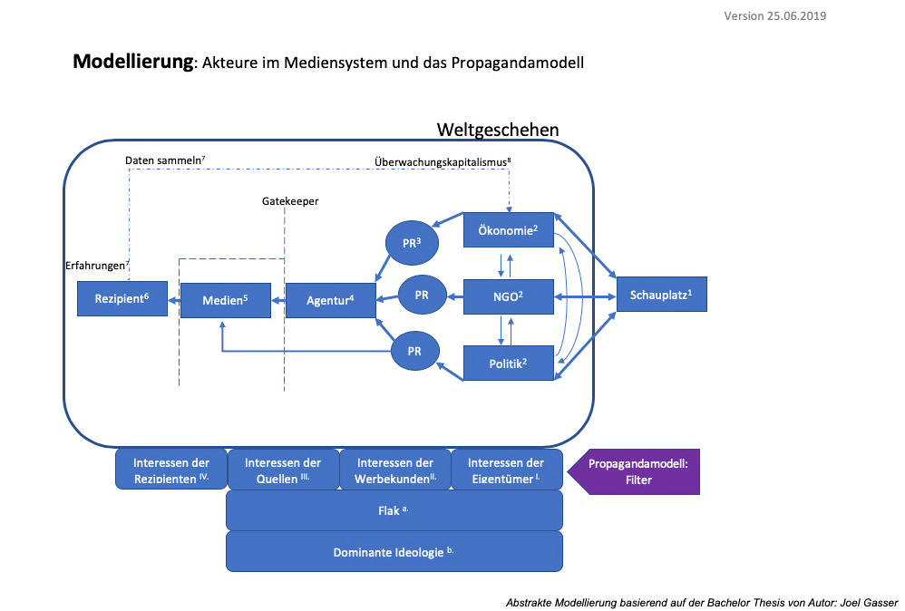

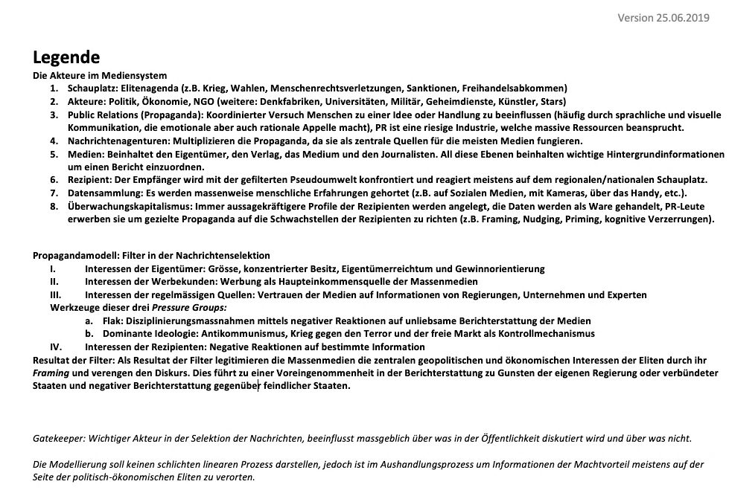

Anhang B: Alternative Quellen

Deutsch:
https://monde-diplomatique.de/
https://www.infosperber.ch/index.cfm
https://www.republik.ch/
https://www.nachdenkseiten.de/
https://amerika21.de/
https://deutsch.rt.com/ (Russische Propaganda)
https://de.sputniknews.com/ (Russische Propaganda)

Englisch:
https://www.projectcensored.org/
https://fair.org/
http://www.medialens.org/
https://theintercept.com/
https://thegrayzone.com/
https://venezuelanalysis.com/
http://propagandastudies.ac.uk/
https://www.aljazeera.com/

Sichtweisen der amerikanischen Eliten:
https://foreignpolicy.com/
https://www.foreignaffairs.com/
https://www.stratfor.com/
https://geopoliticalfutures.com/

Youtube Channels:
https://www.youtube.com/channel/UC1cQzKmbx9x0KipvoCt4NJg
https://www.youtube.com/channel/UCLLibJTCy3sXjHLVaDimnpQ
https://www.youtube.com/channel/UCZHpIFMfoJJ_1QxNGLJTzyA
https://www.youtube.com/channel/UCv002AUCZaPNwiADqwchijg
https://www.youtube.com/channel/UCv1WDP5EiipMQ__C4Cg6aow
https://www.youtube.com/user/weltnetzTV/featured

Dokumentationen und Videos zum Thema:
https://www.youtube.com/watch?v=vx1Q8duwUtE
https://programm.ard.de/TV/arte/edward-bernays-und-die-wissenschaft-der-meinungsmache/eid_28724688997427
https://www.youtube.com/watch?v=-VvRbtTFzac
https://www.youtube.com/watch?v=-s-29V6sDu0

Alternative zu Facebook:
https://human-connection.org/

Diese alternativen Quellen sollten mit der gleichen kritischen Haltung, welche im medienpädagogischen Konzept erläutert wird, betrachtet werden und für zusätzliche Perspektiven sorgen.

